Перечень
неэксплуатируемых зданий по Витебскому областному союзу потребительских обществ, предлагаемых к продаже, в аренду юридическим и физическим лицам, в том числе индивидуальным предпринимателям

№ п/п | Районное потребительское общество | Наименование здания | Фото
 | Браславское райпо | Здание Хозтоваров  д. Опса | 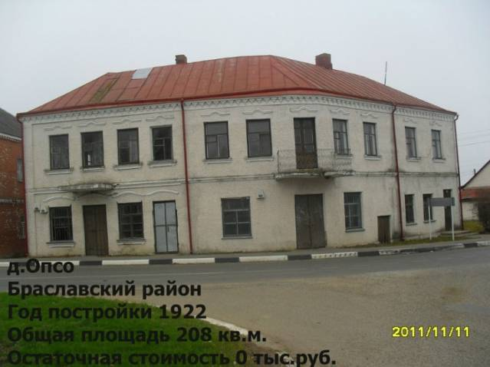
 | Браславское райпо | маг."Веснянка" г.Браслав | 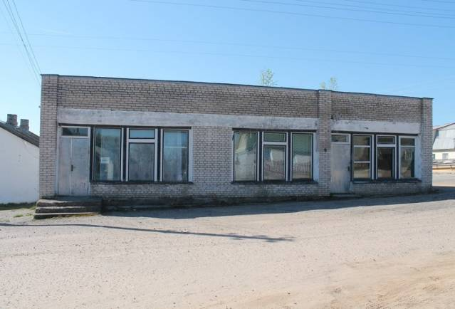
 | Верхнедвинское райпо | Заготовительный маг. г.п. Освея | 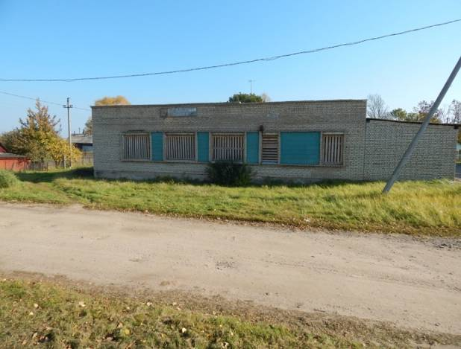
 | Верхнедвинское райпо | Здание столовой д.Волынцы | 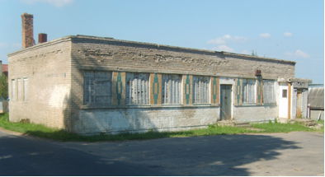
 | Верхнедвинское райпо | Магазин №80 д. Нурово | 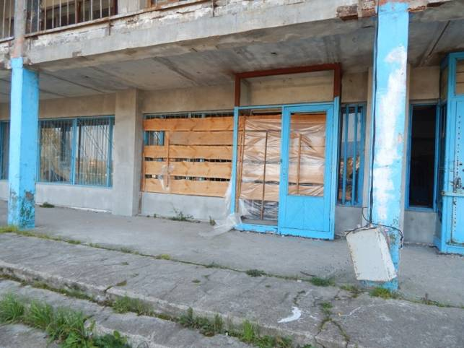
 | Верхнедвинское райпо | здание №91  д. Вышнарово | 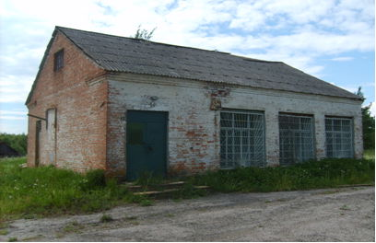
 | Глубокское райпо | Здание кондитерского цеха г.п. Подсвилье | 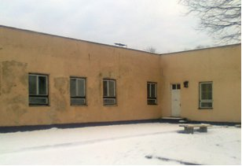
 | Глубокское райпо | Магазин д.Ловцы | 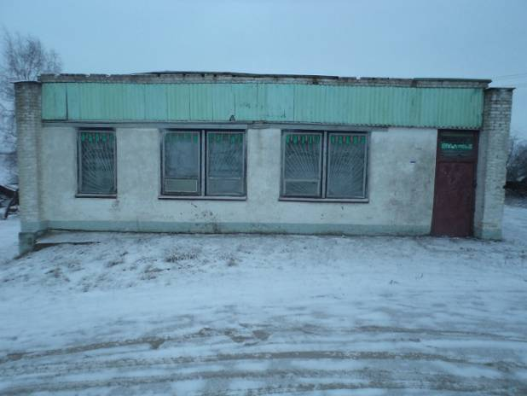
 | Глубокское райпо | магазин д.Запрудье | 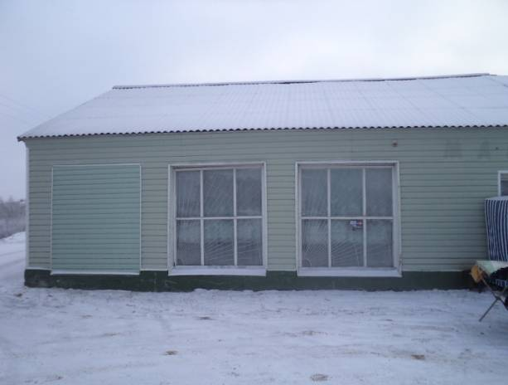
 | Глубокское райпо | магазин д.Станули | 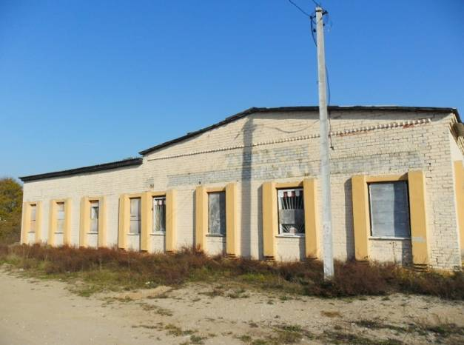
 | Городокское райпо | Магазин д. Казиново | 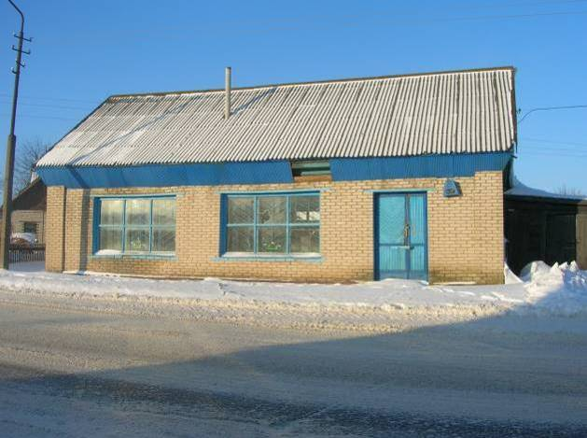
 | Городокское райпо | Магазин д. Канаши | 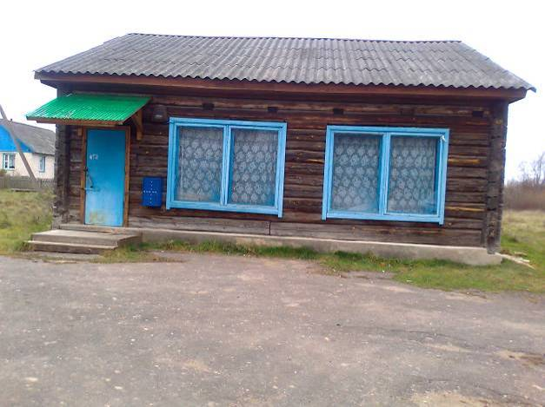
 | Городокское райпо | Здание склада Холодильник г.Городок | 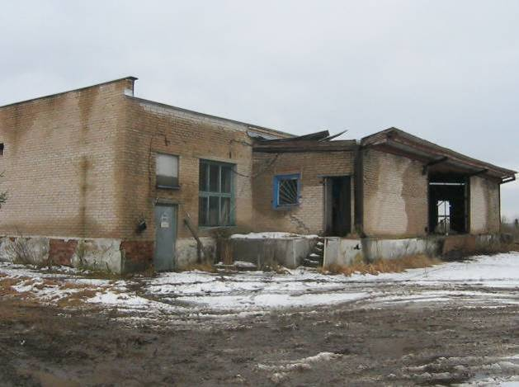
 | Городокское райпо | здание магазина д.Сеченка | 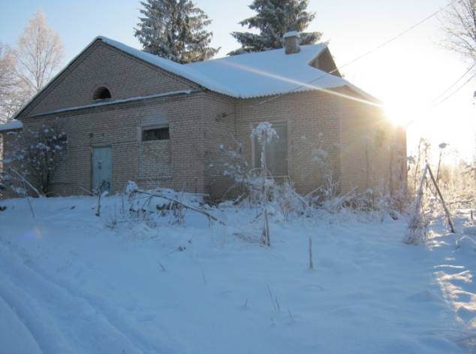
 | Городокское райпо | здание магазина д. Ремни | 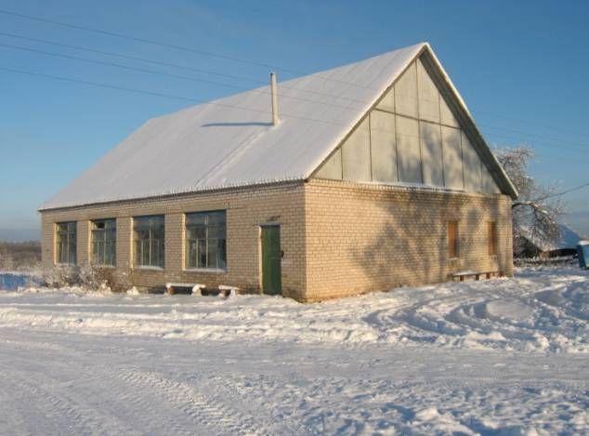
 | Городокское райпо | здание магазина д. Полешино | 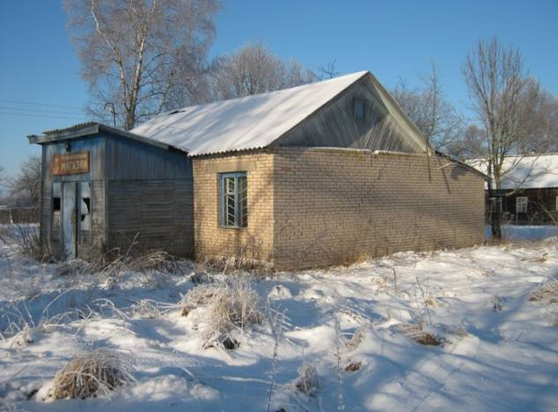
 | Дубровенское райпо | Здание магазина д. Савино | 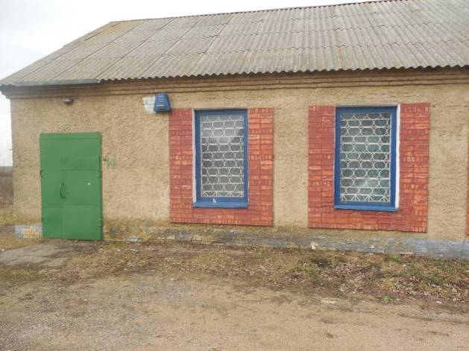
 | Дубровенское райпо | здание магазина д. Клены | 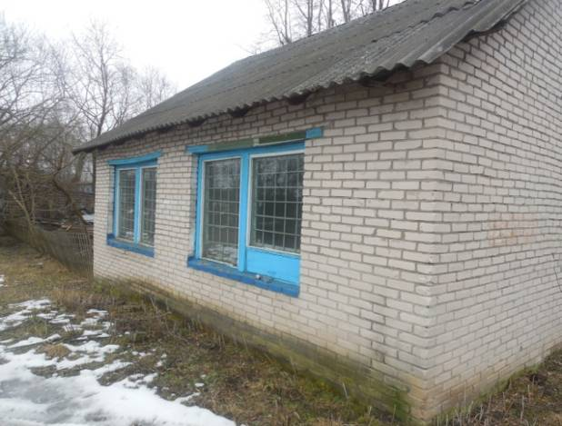
 | Дубровенское райпо | Здание магазина д. Барсуки | 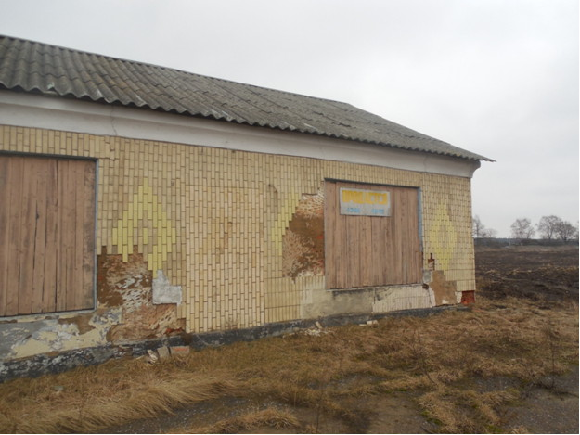
 | Дубровенское райпо | здание магазина д. Кобызево | Нет фото
 | Дубровенское райпо | здание магазина д.Гураки | 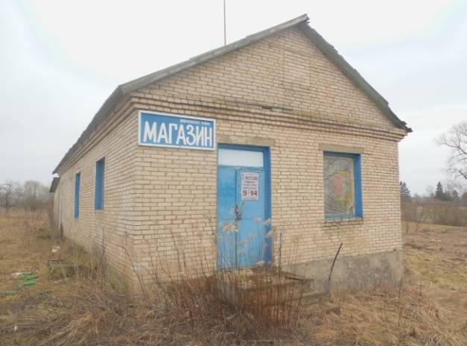
 | Докшицкое райпо | Магазин д.Стенка | 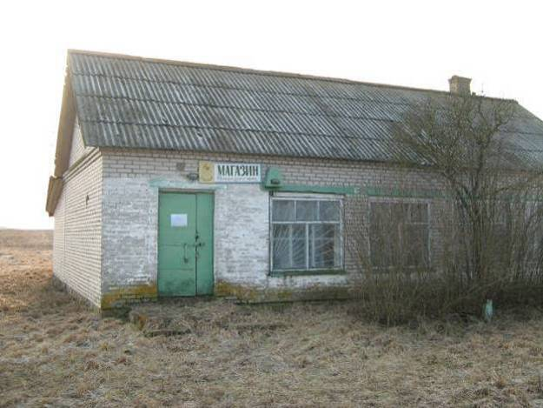
 | Докшицкое райпо | Ларек СДК д.Парафьяново | 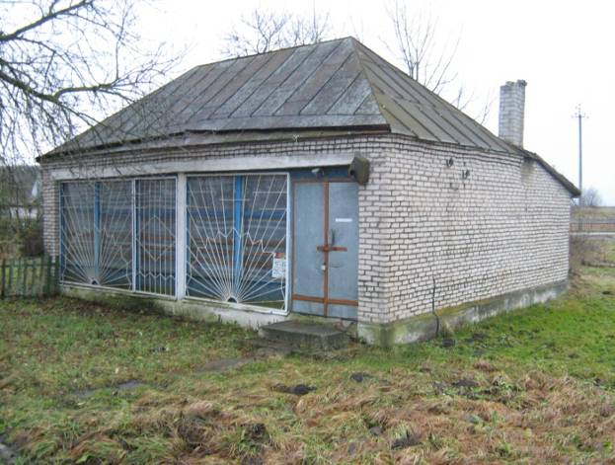
 | Докшицкое райпо | Магазин д.Ветахмо | 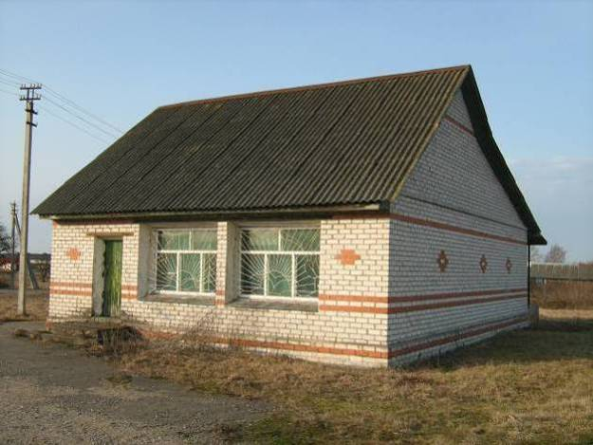
 | Докшицкое райпо | Магазин промтовары  д. Волколато | 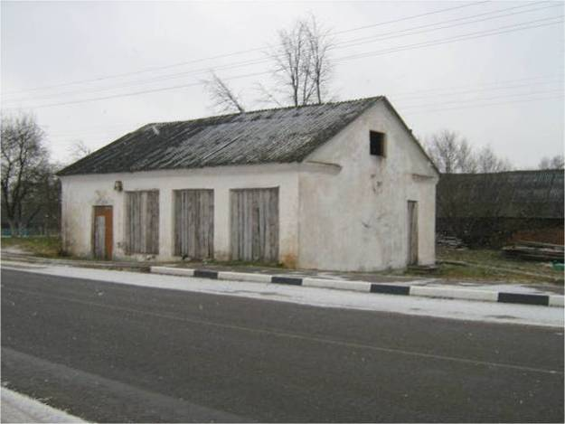
 | Докшицкое райпо | Магазин д.Загатье | 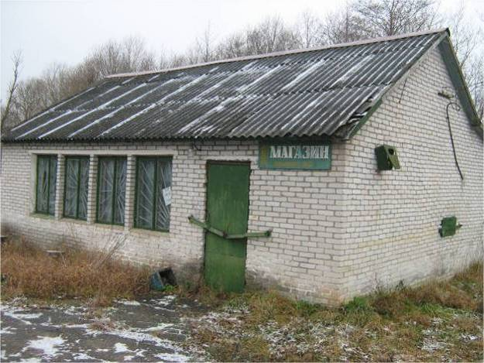
 | Докшицкое райпо | Магазин д.Грабучее | 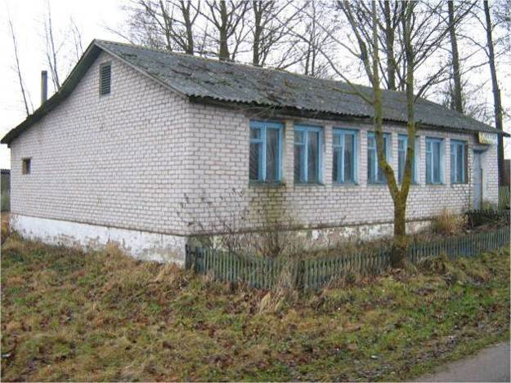
 | Лепельское райпо | Заготовительный пункт  д.Слобода | 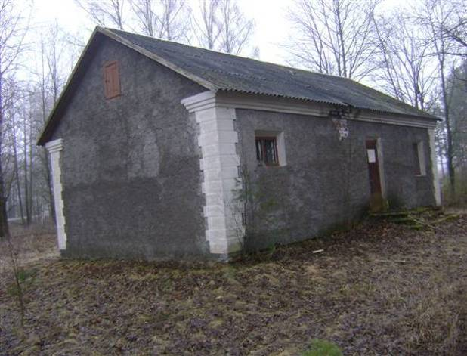
 | Лепельское райпо | Магазин д.Ст.Волосовичи | 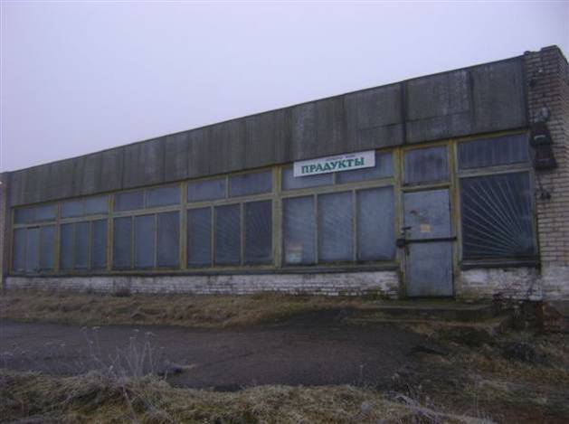
 | Лепельское райпо | Магазин д.Адамовка | 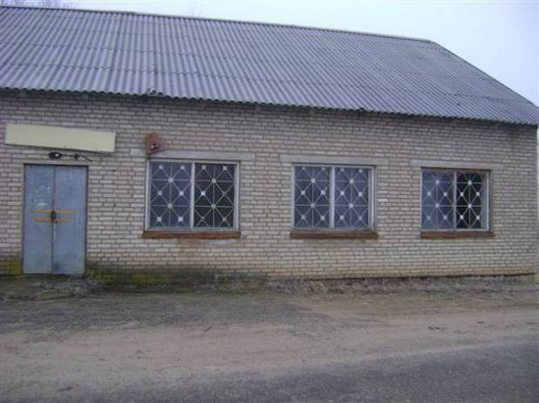
 | Лепельское райпо | Пельменная г. Лепель | 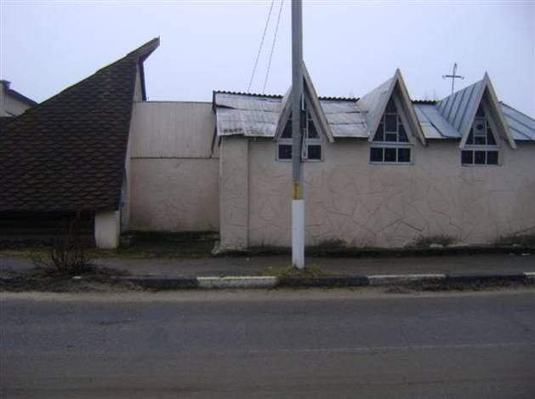
 | Лиозненское райпо | Здание столовой  д. Черноручье | 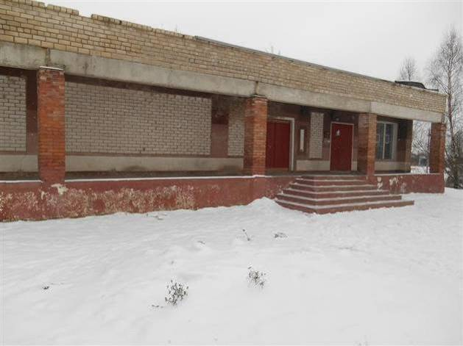
 | Лиозненское райпо | Здание столовой д. Зубки | 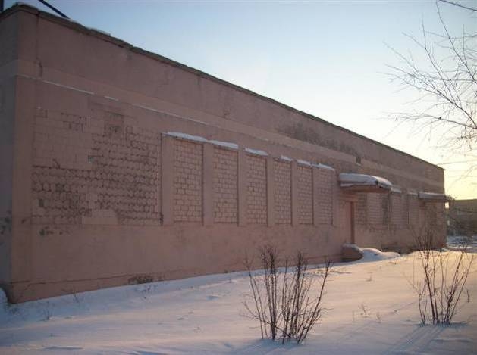
 | Миорское райпо | Магазин д.Малявки | 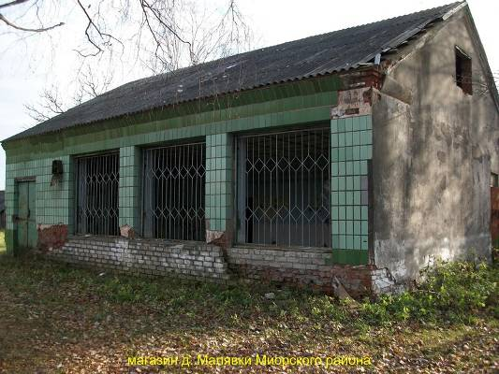
 | Миорское райпо | Магазин д. Заболотье | 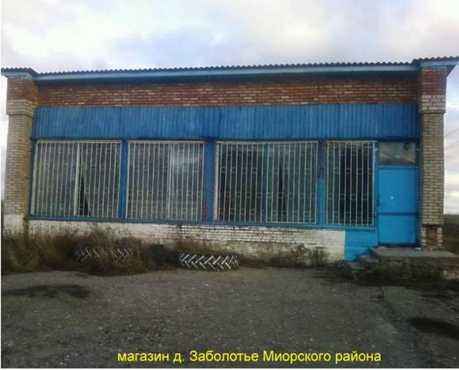
 | Миорское райпо | Магазин д.Клетов Двор | 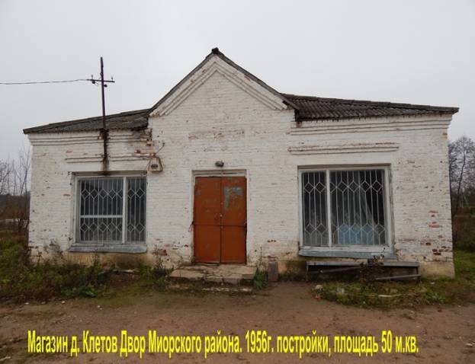
 | Миорское райпо | Магазин д.Конахи | 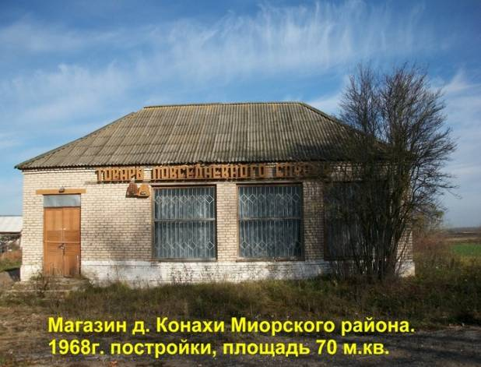
 | Миорское райпо | Здание «Мерица» г.Миоры | 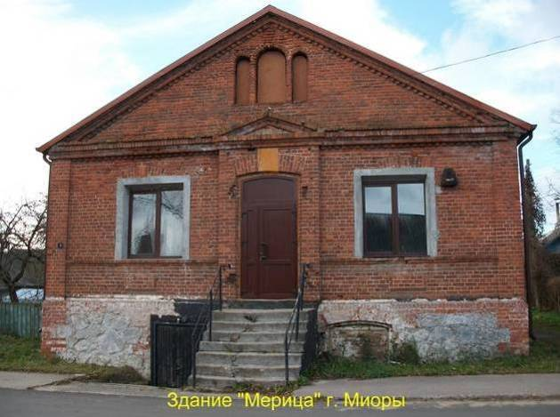
 | Оршанское райпо | Здание бар д.Бабиничи | 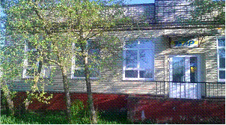
 | Оршанское райпо | Здание магазина д. Леньковичи | 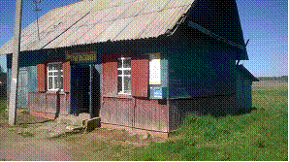
 | Оршанское райпо | Здание мини-магазина г.Орша | 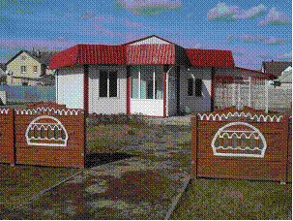
 | Оршанское райпо | Здание магазина д. Червино | 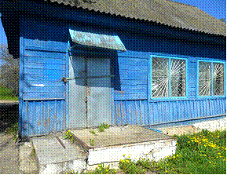
 | Оршанское райпо | Здание магазина д.Новое село | 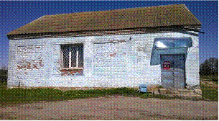
 | Оршанское райпо | Здание магазина д.Стопурево | 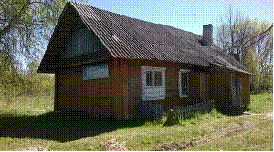
 | Оршанское райпо | Здание магазина д.Казечки | 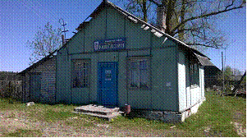
 | Оршанское райпо | Здание магазина д.Шибеки | 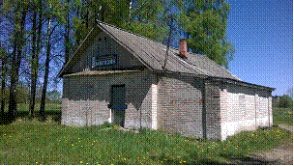
 | Полоцкое райпо | Магазин № 37 д.Полюдовичи | 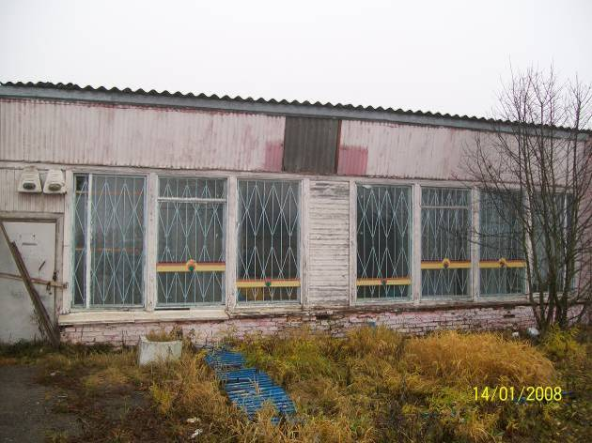
 | Полоцкое райпо | Магазин №40 д.Бездедовичи | 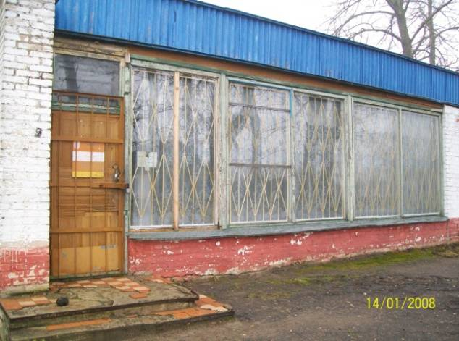
 | Полоцкое райпо | Магазин № 71 «ТПС» д.Туровля | 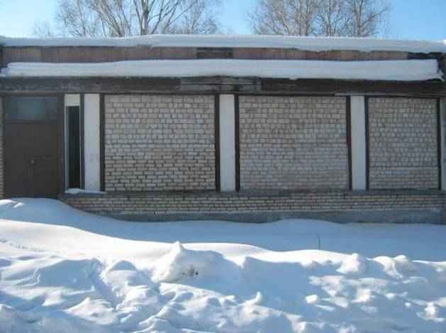
 | Полоцкое райпо | Магазин № 115 д.Лучно | 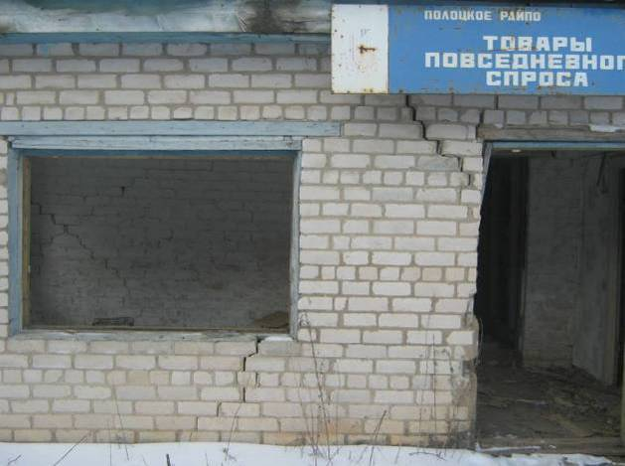
 | Полоцкое райпо | Магазин №11 д.Дубровка | 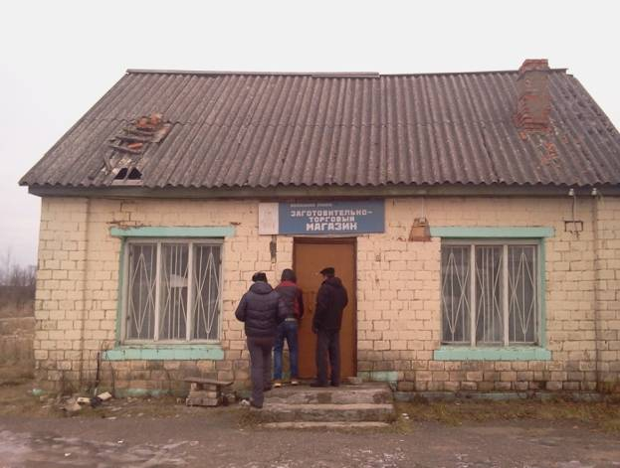
 | Полоцкое райпо | Магазин № 145 д.Бобовики | 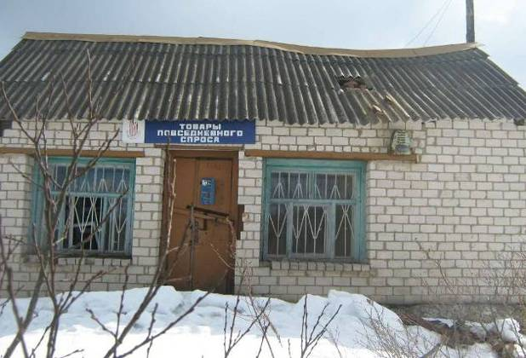
 | Полоцкое райпо | Магазин № 21 д.Гора | 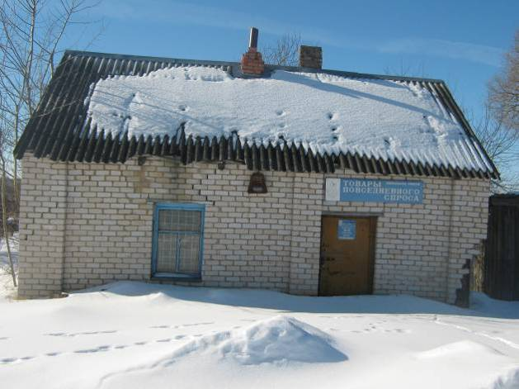
 | Полоцкое райпо | Кафе «Мечта» д.Богатырское | 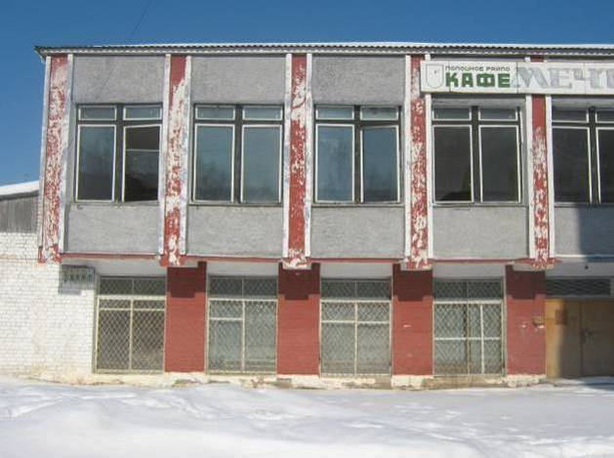
 | Полоцкое райпо | Магазин № 127 д.Светличище | 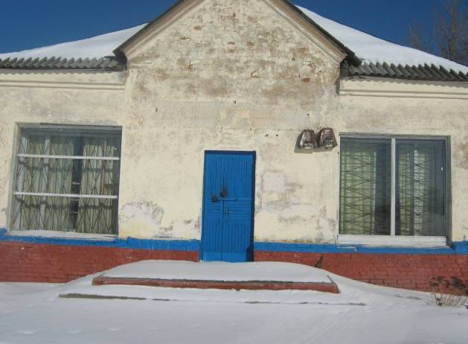
 | Полоцкое райпо | Здание "Пельменная" г.п..Ветрино | 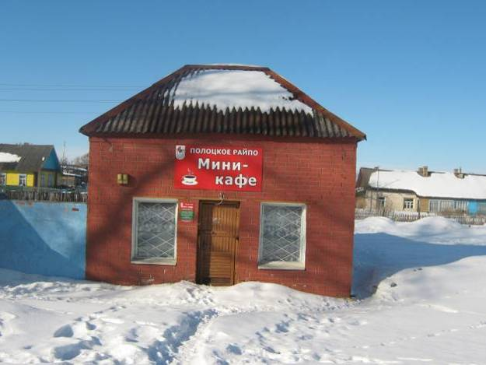
 | Полоцкое райпо | Магазин №10 д.Данево | 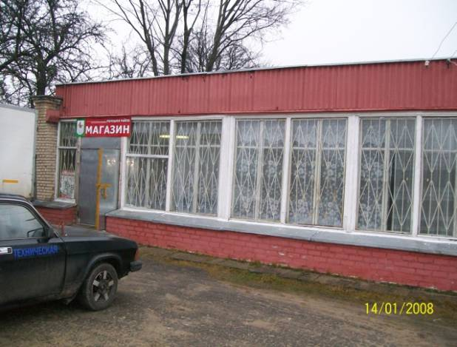
 | Россонское райпо | Убойный цех г.п.Россоны | 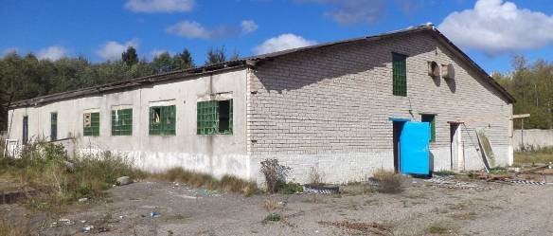
 | Россонское райпо | Магазин д.Бухово | 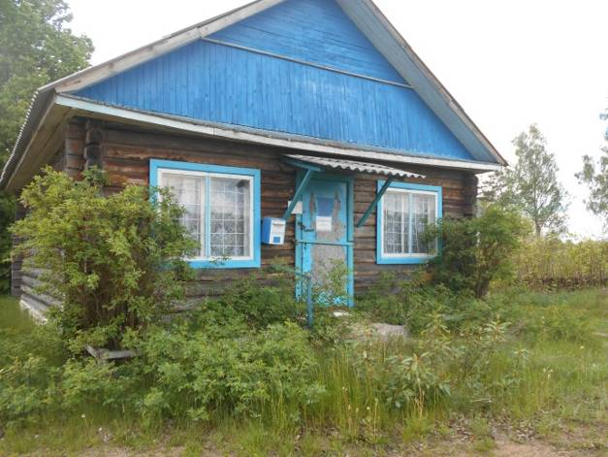
 | Россонское райпо | Магазин д. Рудня | 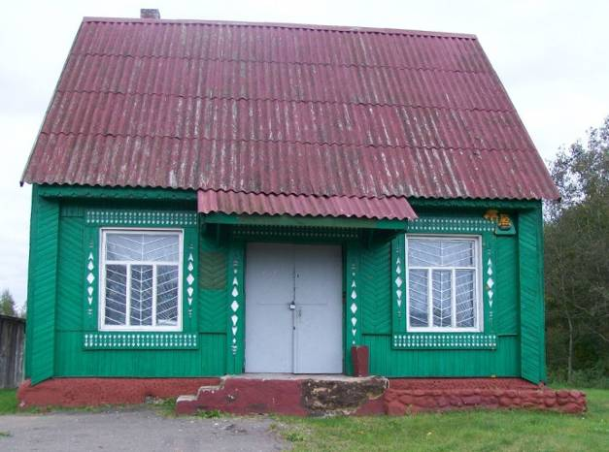
 | Россонское райпо | Магазин д.Кульнево | 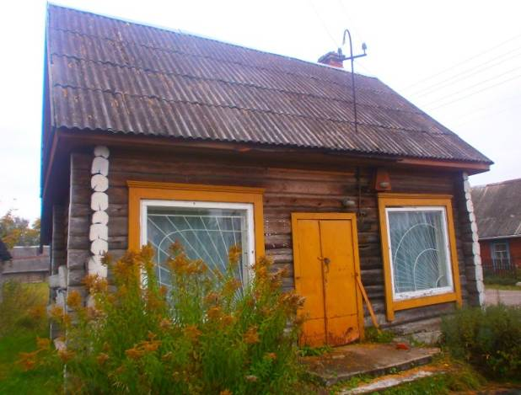
 | Сенненское райпо | Столовая д.Пламя | 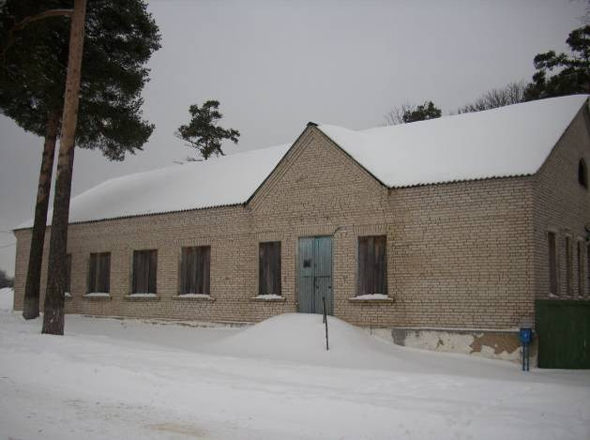
 | Сенненское райпо | Столовая д.Коковчино | 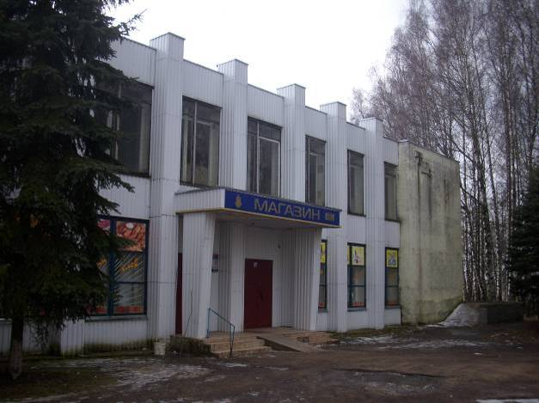
 | Сенненское райпо | Магазин № 49 д.Поршни | 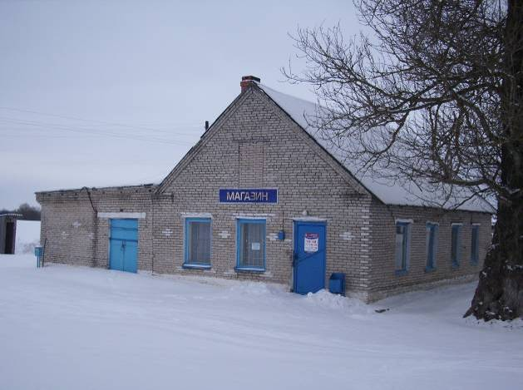
 | Сенненское райпо | Магазин д.Мошканы | 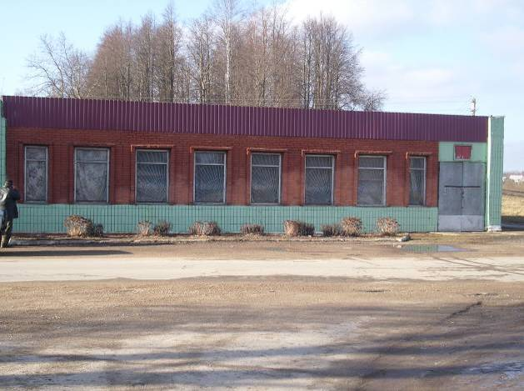
 | Сенненское райпо | Магазин № 99 д.Колонтаево | 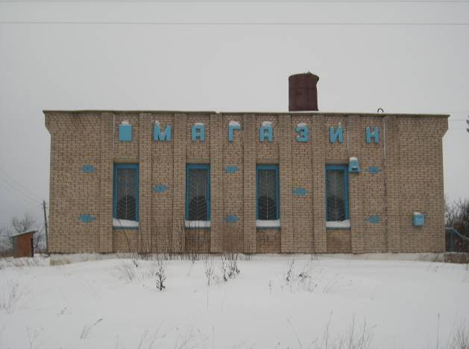
 | Сенненское райпо | Магазин № 123 д.Романовка | 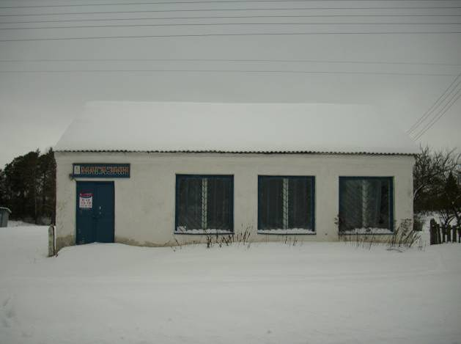
 | Сенненское райпо | Магазин № 30 д.Бурбин | 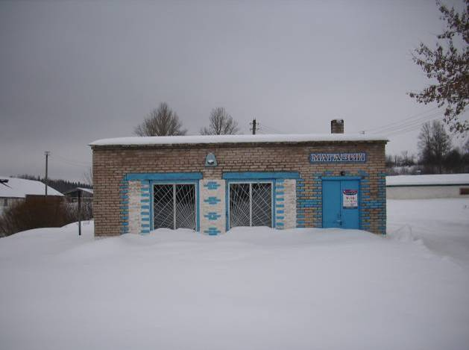
 | Сенненское райпо | Склад Бурбин двор д.Бурбин | 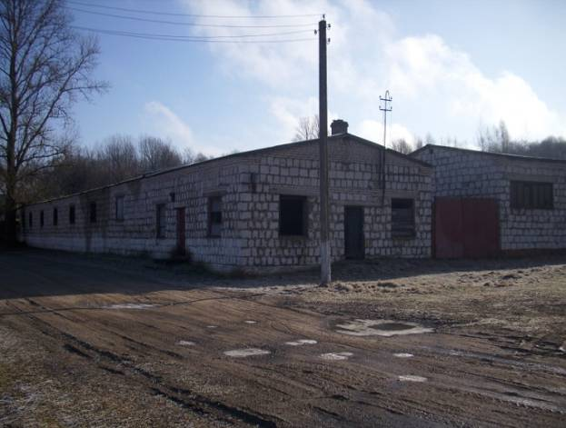
 | Сенненское райпо | цех переработки д.Богданово | 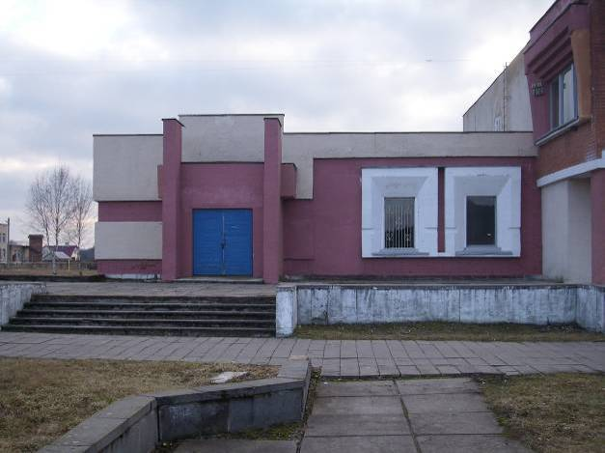
 | Сенненское райпо | Магазин № 52 д.Новая Белица | 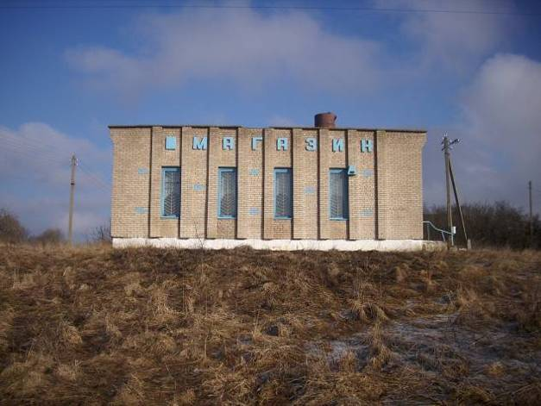
 | Сенненское райпо | Магазин № 24 д.Осиновка | 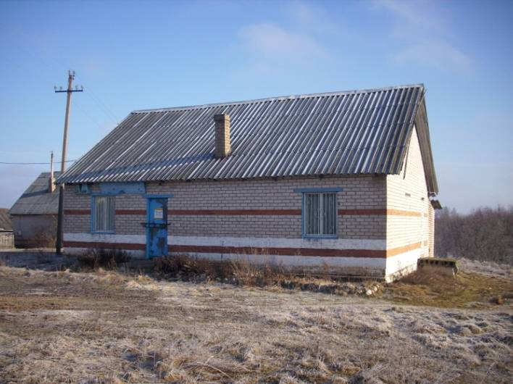
 | Сенненское райпо | Магазин № 121 д.Пустынки | 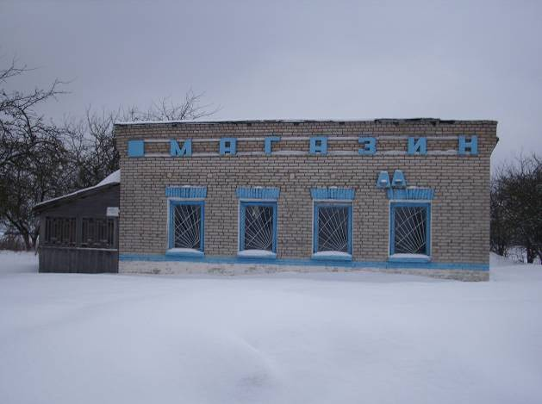
 | Сенненское райпо | Магазин № 33 д.Осиновка | 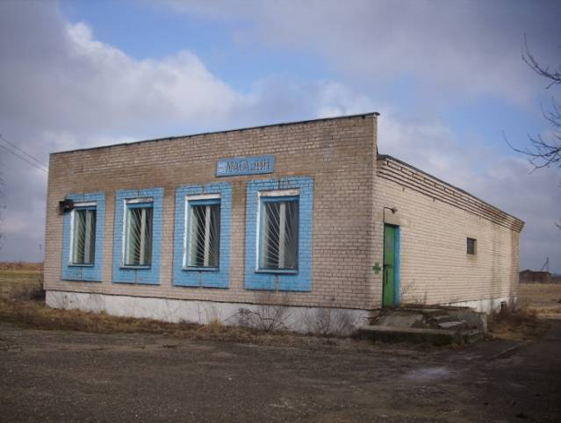
 | Сенненское райпо | Магазин № 130 д.Лесниково | 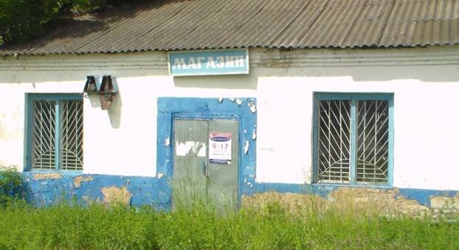
 | Сенненское райпо | Магазин № 103 д.Митюково | 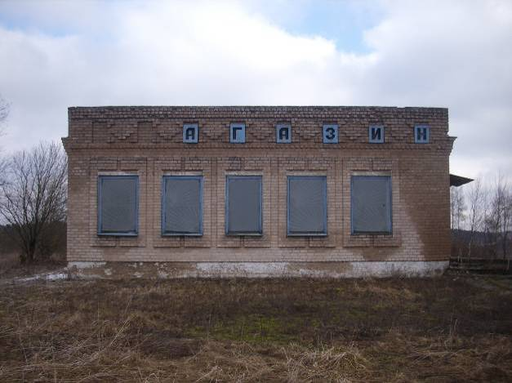
 | Сенненское райпо | Магазин № 64 д.Застодолье | 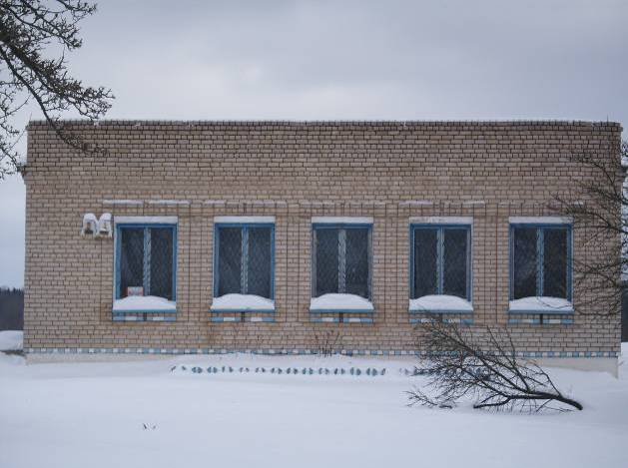
 | Сенненское райпо | Магазин № 46 д.Савиничи | 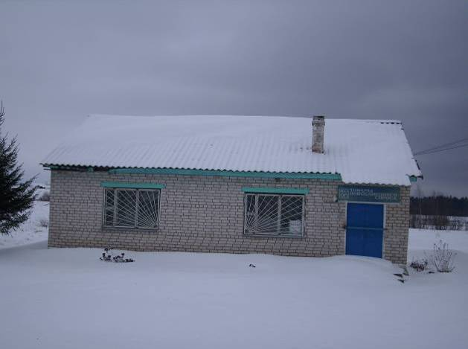
 | Сенненское райпо | Магазин № 67 д.Великое Село | 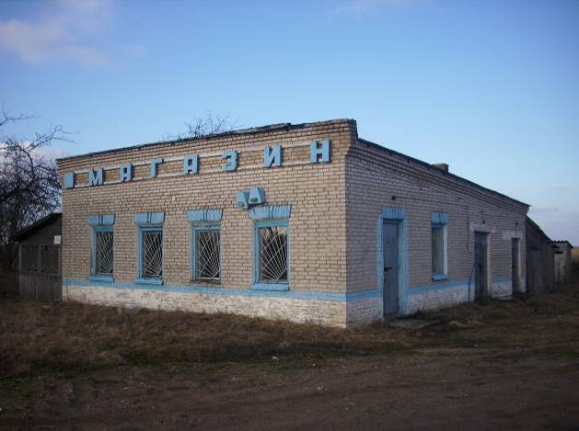
 | Сенненское райпо | Богушевск контора г.п.Богушевск | 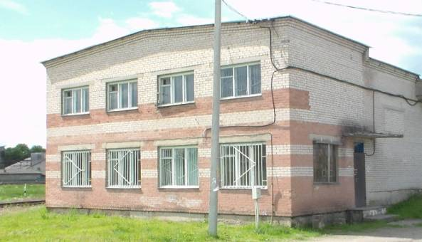
 | Сенненское райпо | склад прирельсовый г.п.Богушевск | 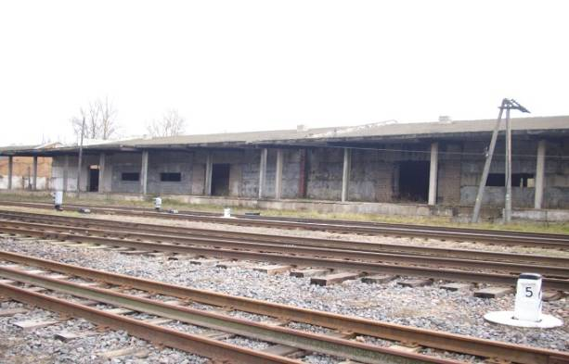
 | Сенненское райпо | Здание столовой  д. Ульяновичи | 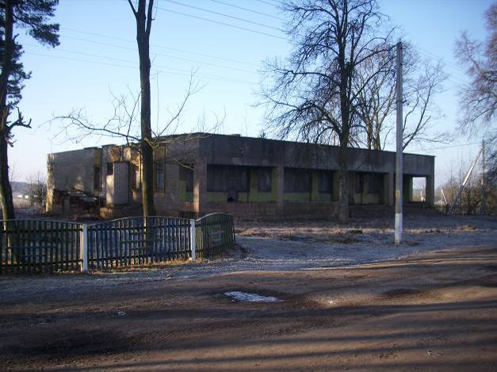
 | Сенненское райпо | Магазин № 40 д.Большой Озерецк | 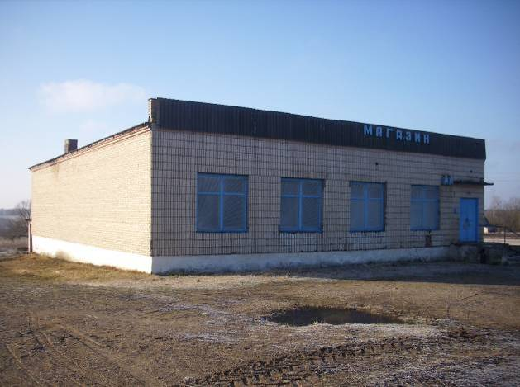
 | Сенненское райпо | Столовая д.Дружба | 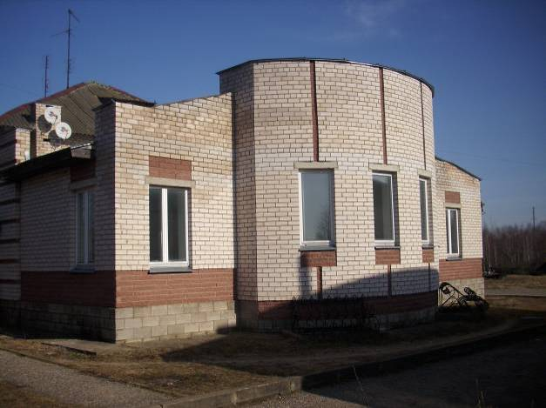
 | Сенненское райпо | здание безалкогольного цеха г.Сенно | 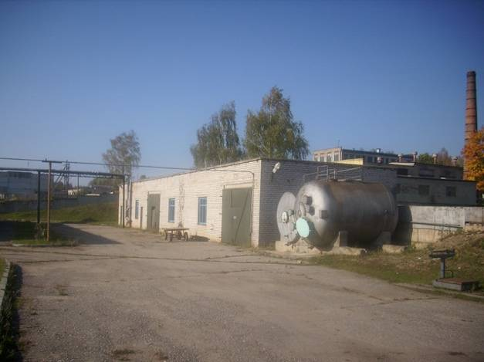
 | Сенненское райпо | Здание прачечной г.Сенно | 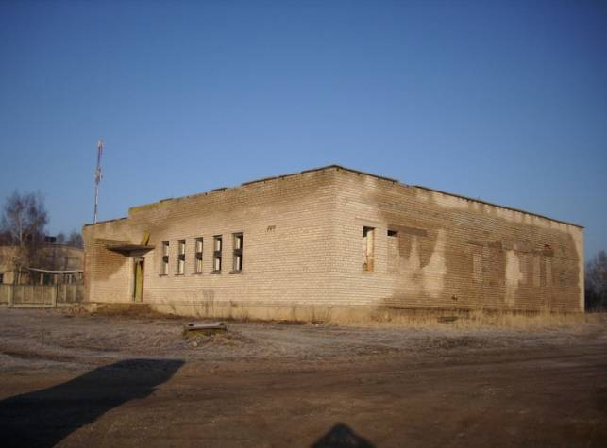
 | Сенненское райпо | Здание хлебозавода г.п.Богушевск | 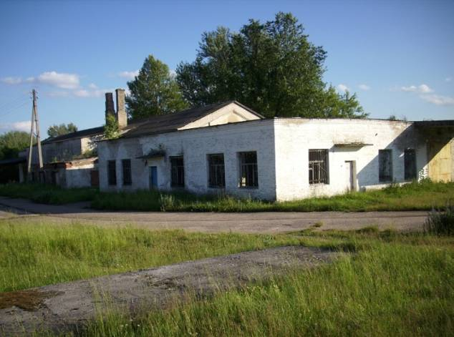
 | Толочинское райпо | Кафе Елочка д. Малявка | 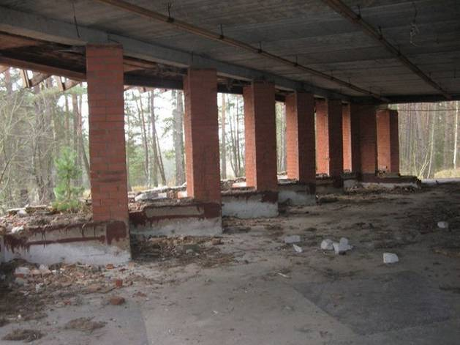
 | Толочинское райпо | Магазин д. Горожены | 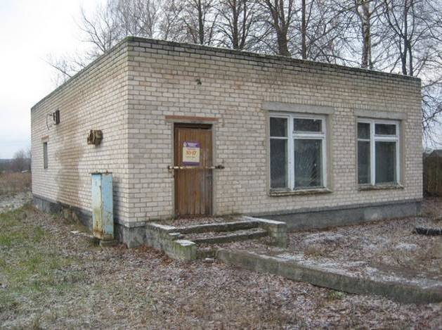
 | Толочинское райпо | Магазин д.Перевалочная | 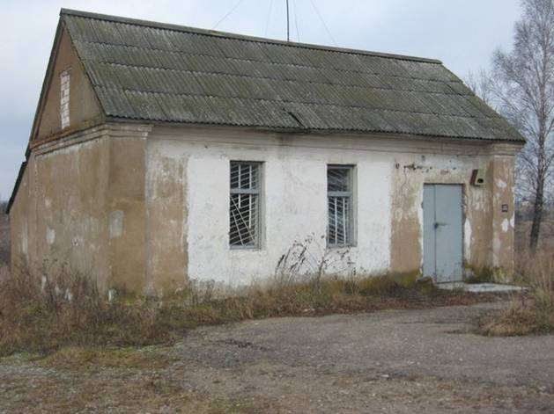
 | Толочинское райпо | здание холодильника г.Толочин | 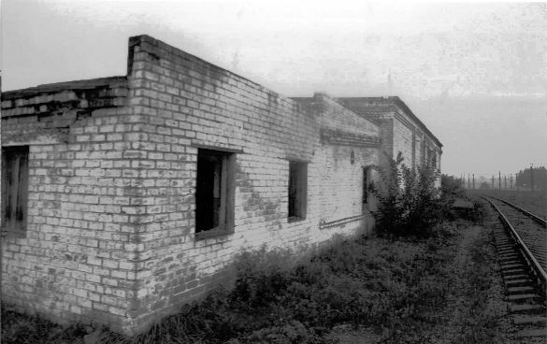
 | Ушачское райпо | Здание магазин д.Заборовно | 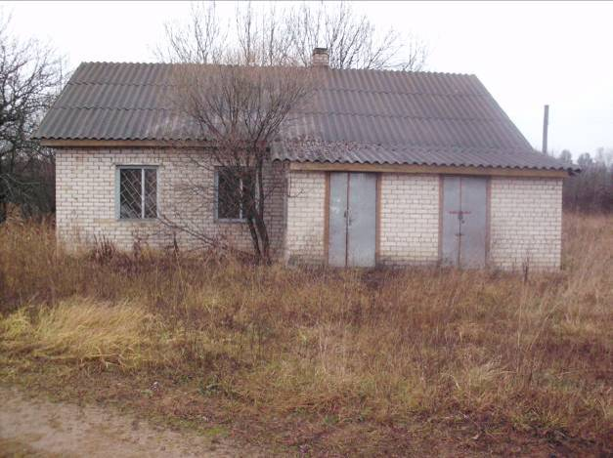
 | Ушачское райпо | Здание магазина д.Капцы | 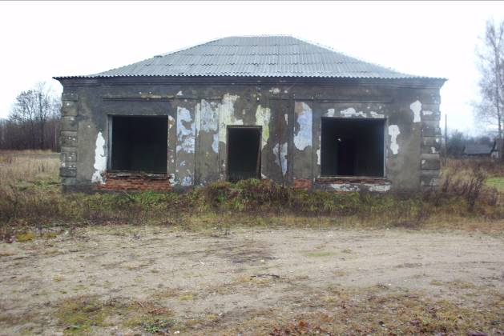
 | Ушачское райпо | Здание магазина д.Селище | 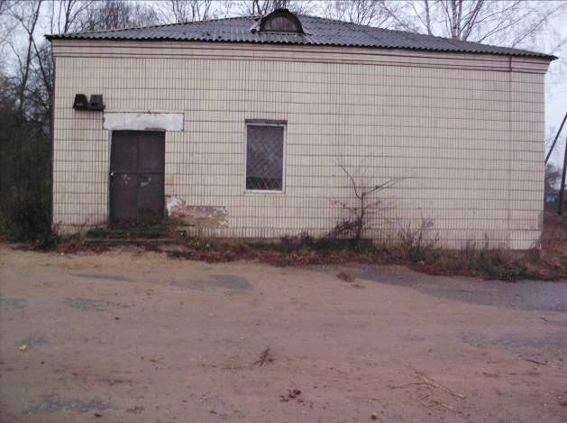
 | Ушачское райпо | Здание магазина д.Загорье | 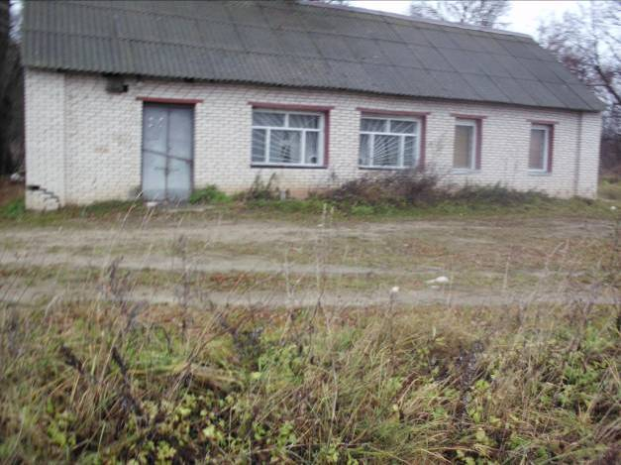
 | Ушачское райпо | Здание магазина д.Старое Село | 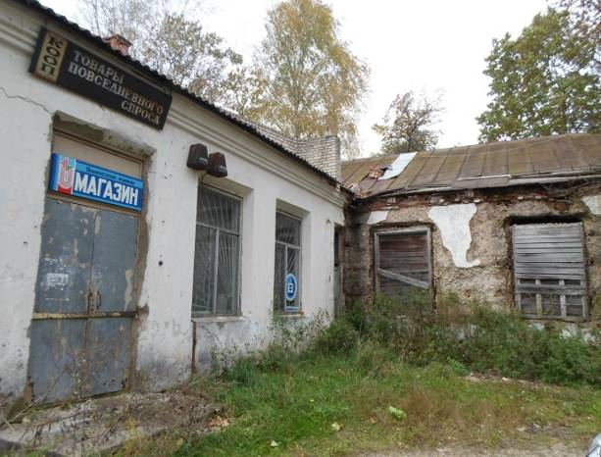
 | Чашникская МРБ | Магазин д. Елешовка | 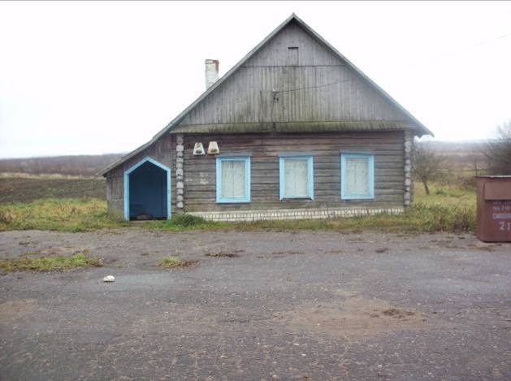
 | Чашникская МРБ | Здание д. Заесье | 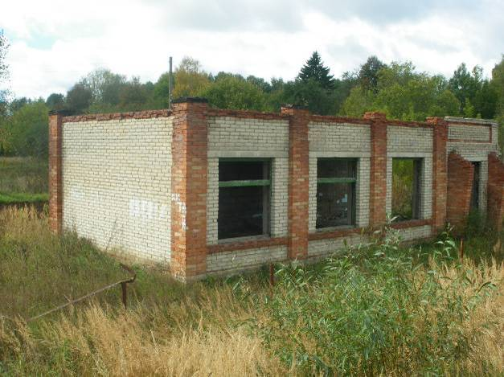
 | Чашникская МРБ | Здание магазина д.Ульяновка | 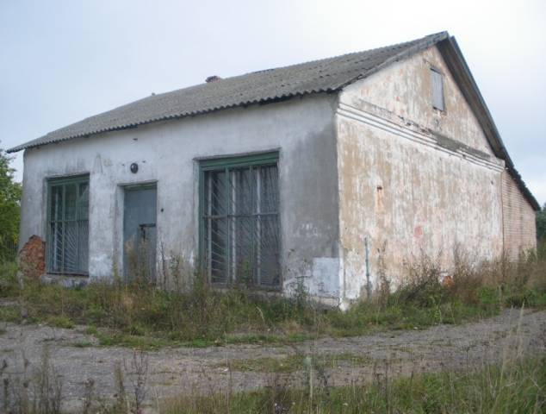
 | Чашникская МРБ | Магазин промышленный д.Черея | 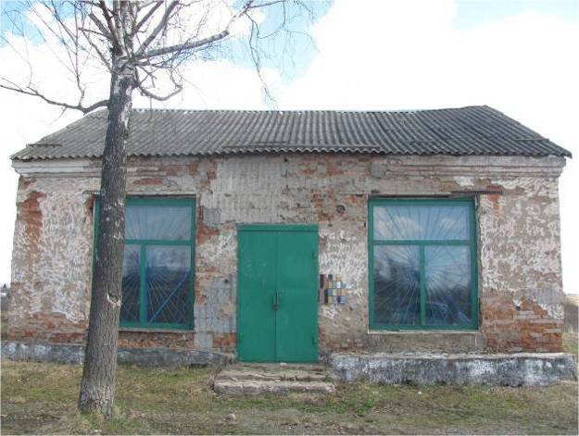
 | Чашникская МРБ | Здание магазина д.Дубинцы | 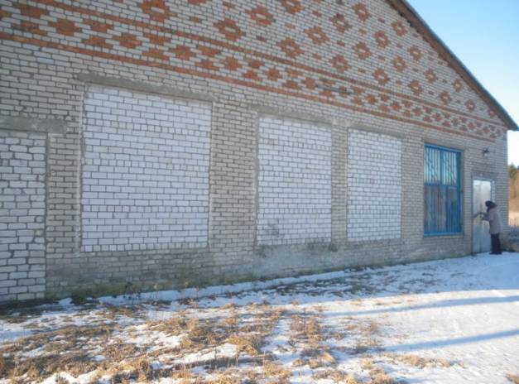
 | Чашникская МРБ | Здание магазина д.Марьино | 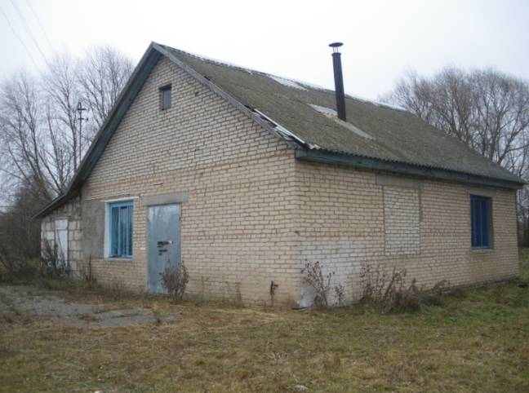
 | УП Полоцкая УБ | Столовая д.Болкалы | 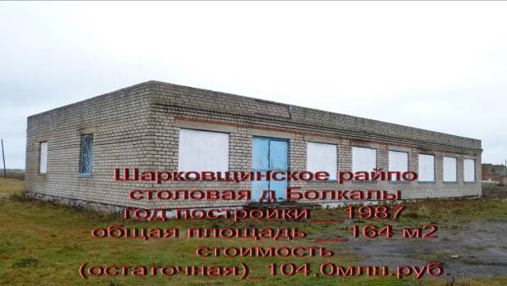
 | УП Полоцкая УБ | здание хлебозавода г.п. Шарковщина | 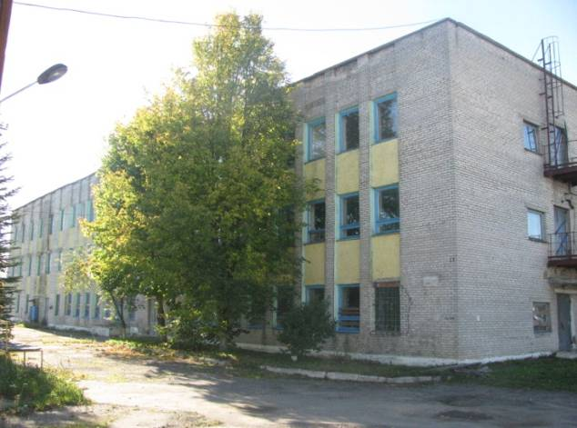
 | Шумилинское райпо | Здание магазина д.Берковичи | 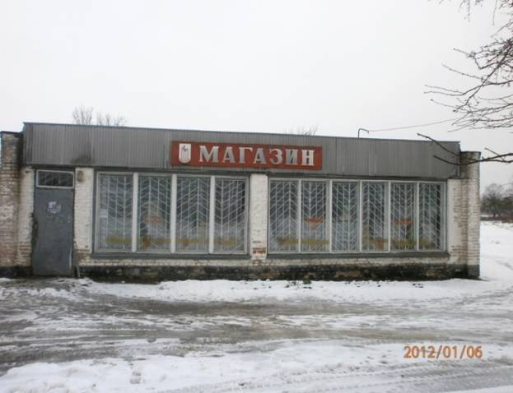
 | Шумилинское райпо | Здание магазина «Мелкооптовый»  г.п.Шумилино | Нет фото
 | Шумилинское райпо | Здание магазина д.Михалово | 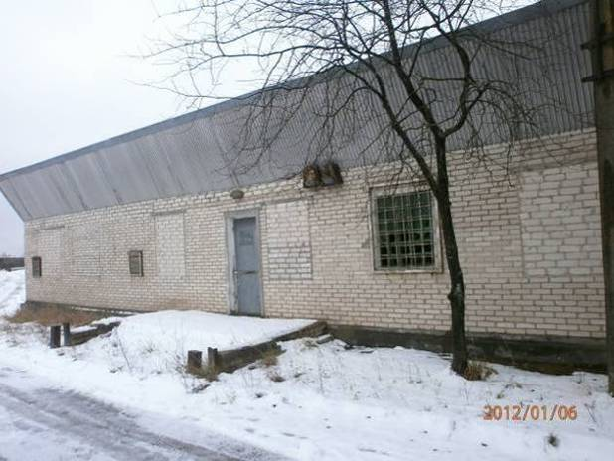
 | Шумилинское райпо | Павильон тары г.п.Шумилино | 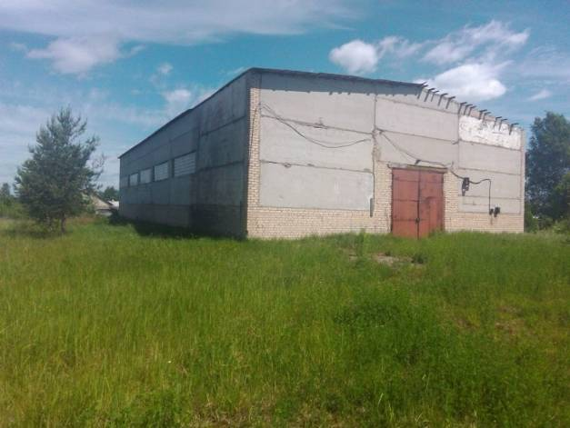
 | Шумилинское райпо | Столовая к-за «Урицкое»  д.Сиротино | Нет фото
 | Шумилинское райпо | Здание конторы РЗК г.п.Шумилино | 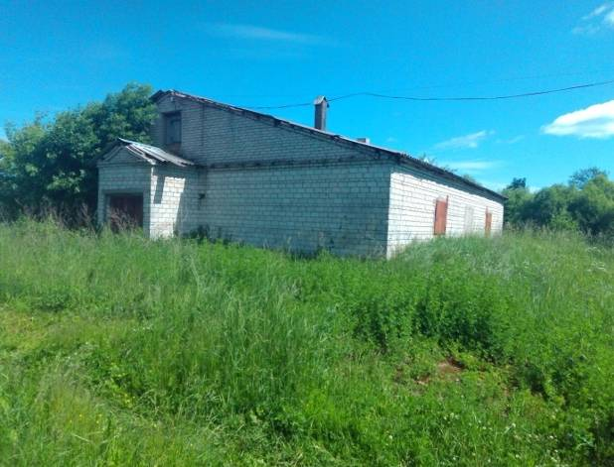
 | Шумилинское райпо | Цех по розливу безалкогольных напитков г.п. Шумилино | 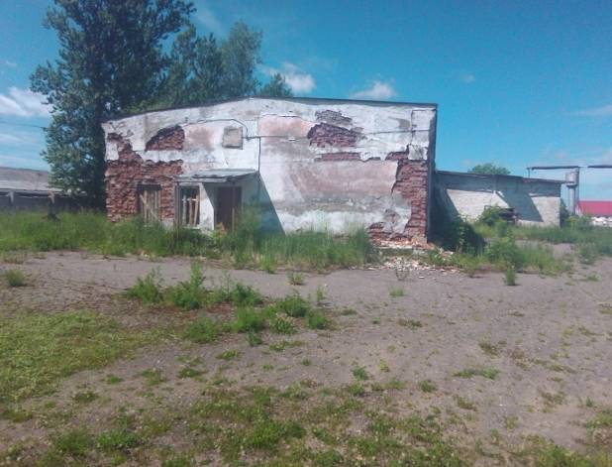
 | Шумилинское райпо | Винохранилище г.п.Шумилино | 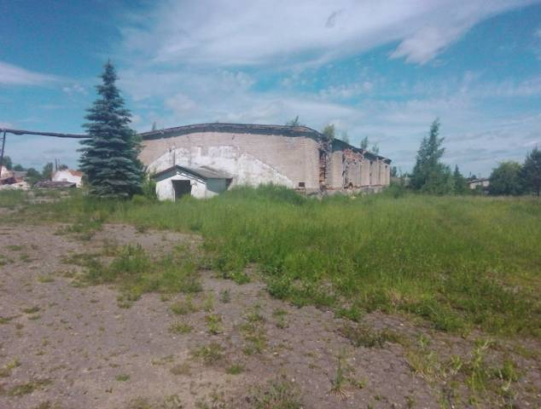
 | Шумилинское райпо | Овощехранилище Добрый Мох г.п.Шумилино | 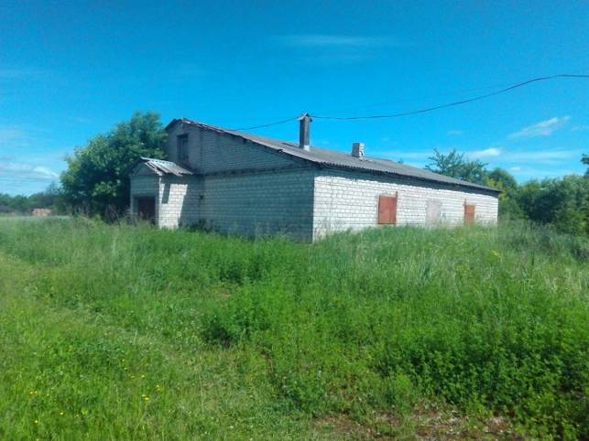
 | Шумилинское райпо | Кафе д.Башни | 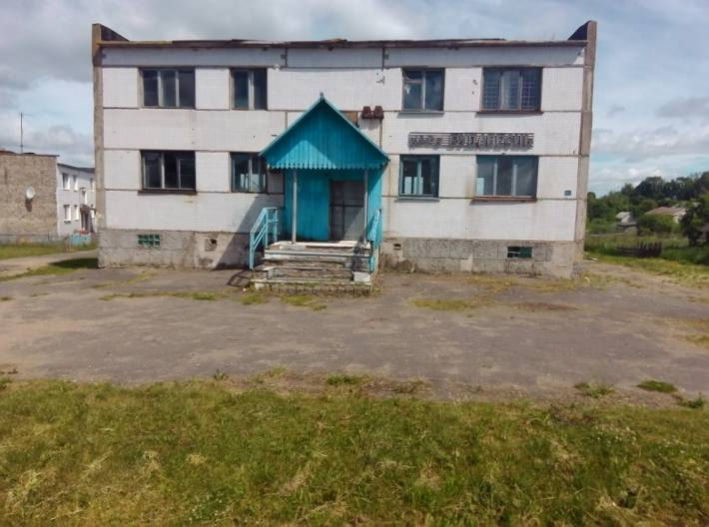
 | Шумилинское райпо | Столовая д.Амбросовичи | 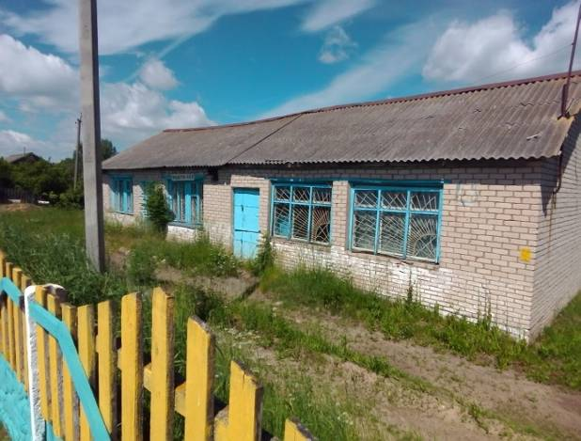
 | Шумилинское райпо | Магазин д.Слобода промышленный | Нет фото
 | Шумилинское райпо | Магазин д.Новики | 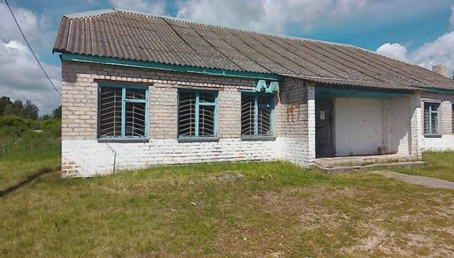
 | Шумилинское райпо | Столовая д.Мишковичи | 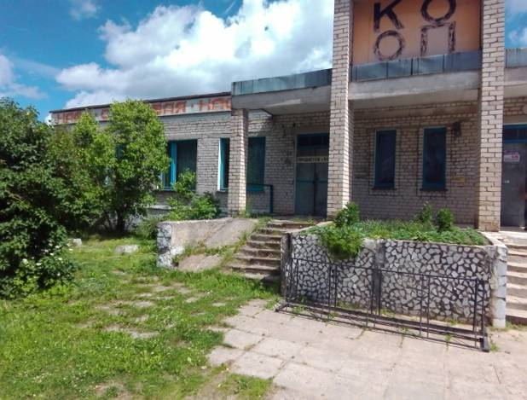
 | Шумилинское райпо | Магазин №9 г.п.Оболь | Нет фото
 | Шумилинское райпо | Здание хлебзавода г.п.Шумилино | 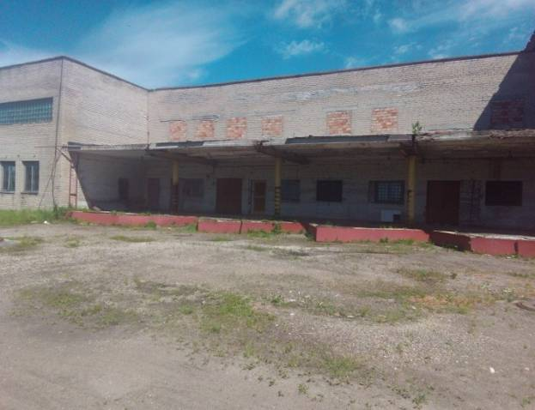
 | Шумилинское райпо | Здание проходной цеха безалкогольных напитков г.п. Шумилино | 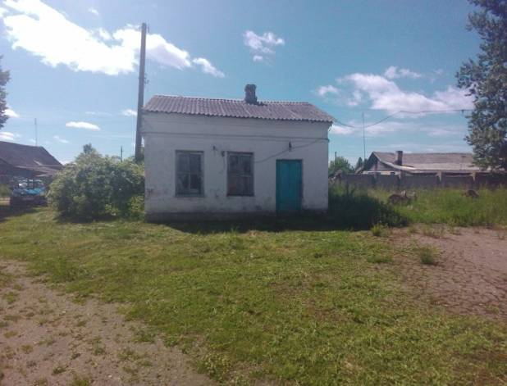
 | Шумилинское райпо | Административно-производств.здание хлебзавода г.п.Шумилино | 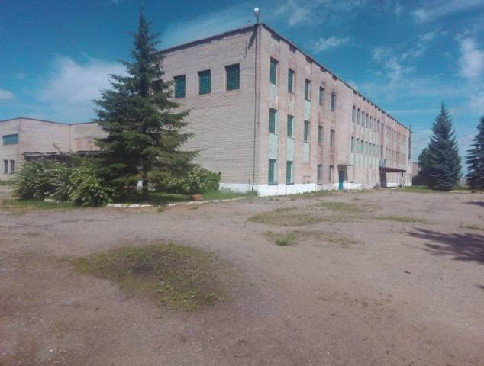
 | Шумилинское райпо | Здание магазина д.Войловичи | 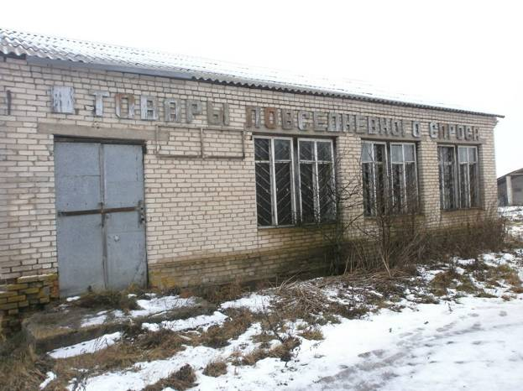
 | Шумилинское райпо | Модуль колбасного цеха г.п.Шумилино | 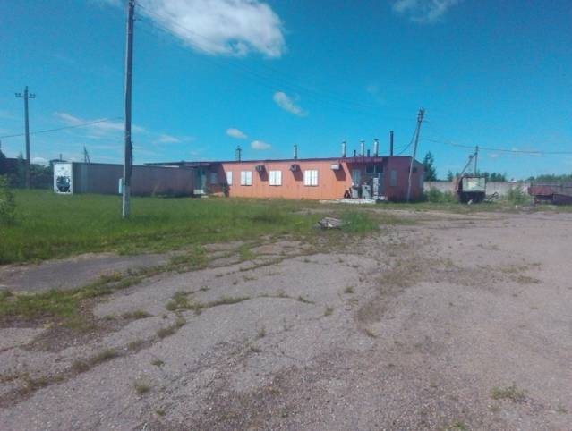
 | Шумилинское райпо | Киоск Шумилино территория х/завода | 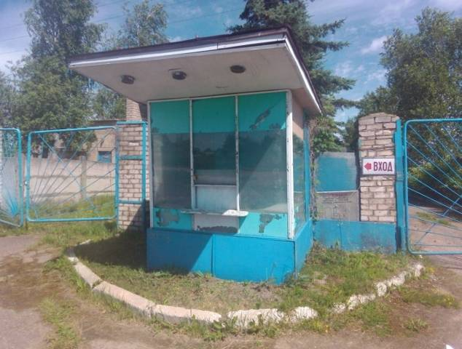
 | ЧУП Витебская УБ | Здание конторы  п. Пригородный | 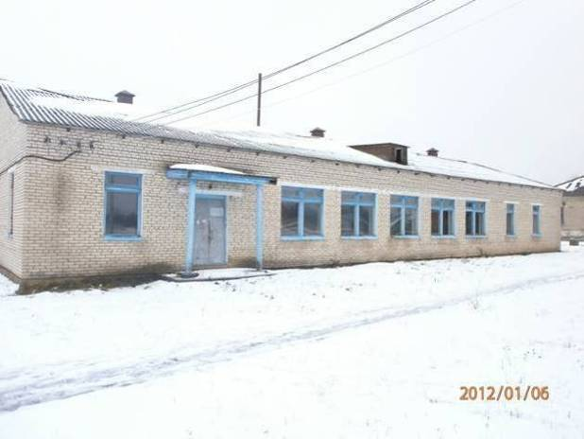

Контактная информация:

Витебский областной союз потребительских обществ

Почтовый адрес: 210001, Республика Беларусь, г. Витебск,
ул. Белорусская, 3.

Тел.: +(375 212) 60-23-53, факс: +(375 212) 60-68-80.

e-mail: info@vitops.bks.by

Сайт: http://vitops.bks.by/

Начальник отдела инвестиций, технического развития и транспорта Витебского областного союза потребительских обществ Залеская Татьяна Алексеевна, тел./факс +(375 212) 60-69-16, +(375 33) 614 68 58 (МТС).

Заместитель начальника отдела инвестиций, технического развития и транспорта Витебского областного союза потребительских обществ Задора Наталья Николаевна, тел./факс +(375 212) 60-69-16,
+(375 33) 647 97 01 (МТС).

Контактную информацию районных потребительских обществ Витебского областного союз потребительских обществ смотреть на сайте: http://vitops.bks.by/ (Главная/Райпо).

